 | INSTITUCION EDUCATIVA ALVERNIA  AREA: Español. FECHA: ________________________________  ESTUDIANTE: _____________________________________________  DOCENTE:. Ana Cecilia Galeano | 2
 | CONTENIDO: Plan de apoyo año / 2022

COMPETENCIA PROCEDIMENTAL:

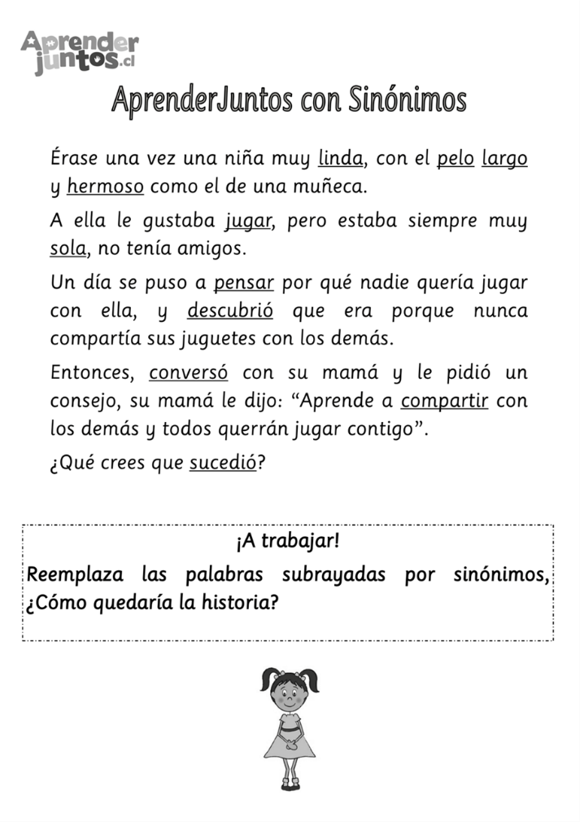

- Escribir un texto descriptivo de una persona teniendo en cuenta su aspecto físico y cualidades.
- Realiza un esquema del texto informativo relacionado con el medio ambiente.
- Hacer un texto informativo.
- Comprensión de texto y producción textual: se hará en la clase.

Lo que la estudiante debe hacer:
- Entrega del taller a estudiantes

- Retroalimentación de conceptos y aclaración de dudas.
- Devolución del taller y sustentación.

